KẾ HOẠCH BÀI DẠY TUẦN 33 – TOÁN 4
Bài 90: EM ÔN LẠI NHỮNG GÌ ĐÃ HỌC ( TIẾT 1+2)
Thời gian thực hiện: từ…../…../..… đến …../…../..…

I. YÊU CẦU CẦN ĐẠT:
- Thực hành cộng, trừ, nhân, chia phân số, phép cộng, phép trừ số tự nhiên với phân số hoặc phép cộng, phép trừ phân số với số tự nhiên; tìm phân số của một số. Đọc và nêu được một số nhận xét đơn giản từ thông tin trên dãy số liệu thống kê, biểu đồ cột.
- Vận dụng cách tìm phân số của một số vào thực tiễn cuộc sống.
- Biết cách cộng, trừ hai phân số cùng mẫu số; hai phân số khác mẫu số, thực hiện nhân, chia phân số (trong một số trường hợp đơn giản)
- Phát triển năng lực toán học.
II. ĐỒ DÙNG DẠY HỌC
- Phiếu học tập
- SGK và các thiết bị, học liệu phục vụ cho tiết dạy.

III. CÁC HOẠT ĐỘNG DẠY HỌC CHỦ YẾU
Hoạt động của giáo viên | Hoạt động của học sinh
1. Hoạt động mở đầu:
- GV tổ chức trò chơi: “Chuyền bóng” | - Hs chơi trò chơi: “Chuyền bóng” để khởi động bài học.  - Cách chơi: GV tổ chức cho HS chuyền bóng, bạn đầu tiên nhận được bóng sẽ đưa ra những câu hỏi ôn lại kiến thức đã học và chuyền bóng lại cho bạn có câu trả lời, bạn nào nhận được bóng sẽ trả lời và tiếp tục đưa ra câu hỏi đồng thời chuyền bóng tới bạn khác. Chẳng hạn:  + Bạn A: Mời bạn nêu cách cộng, trừ hai phân số cùng mẫu.  + Bạn B: Bạn hãy nêu cách tìm phân số của một số
2. Hoạt động luyện tập, thực hành
Bài 1:  -GV cho học sinh đọc yêu cầu của bài tập  - GV giao nhiệm vụ cho các nhóm. | Bài 1  - HS đọc yêu cầu bài tập.  - Cá nhân: suy nghĩ.  - Nhóm 2: Thảo luận, vẽ sơ đồ tư duy thể hiện ý tưởng của nhóm tổng kết lại những điều đã được học dựa theo yêu cầu của GV.  - Chia sẻ:  HS cử đại diện lên trình bày sơ đồ tư duy của nhóm đã chuẩn bị. (Yêu cầu: Sinh động, hiệu quả, dựa vào sơ đồ để trình bày, có ví dụ minh hoạ, có thể đặt câu hỏi để tương tác với các nhóm khác trong lớp, trình bày có điểm nhấn, phối hợp với động tác cơ thể.)
- Hỏi: Qua bài 1 rèn luyện những kĩ năng gì? | - HS trả lời.
Bài 2:Tính  - Mời HS nêu yêu cầu bài tập 2.  - Gọi một số HS nêu lại kiến thức liên quan.  - Tổ chức làm bài cá nhân vào vở.  - Hỏi: Qua bài 1 rèn luyện kĩ năng gì?  Bài 3:  - Mời HS đọc yêu cầu bài tập 3.  - GV gợi ý để HS phân tích đề toán.  - Chấm vở nhận xét, tuyên dương | Bài 2.  - 1 HS nêu YC.  - 1 số HS trình bày cách thực hiện phép cộng, phép trừ, phép nhân, phép chia phân số, phép cộng, phép trừ phân số với số tự nhiện hoặc số tự nhiên với phân số, phép nhân, phép chia phân số với số tự nhiên hoặc số tự nhiên với phân số.  - HS thực hiện cá nhân vào vở.  - HS chơi: Chuyền hoa  $a) \frac{2}{3}+\frac{4}{3}=\frac{6}{3}$ ; $\frac{9}{8}−\frac{1}{8}=\frac{8}{8}=1$  $\frac{1}{6}+\frac{2}{3}= \frac{1}{6}+\frac{4}{6}=\frac{5}{6} ;$ $\frac{3}{4}−\frac{7}{16}= \frac{12}{16}−\frac{7}{16}=\frac{5}{16}$  $b) \frac{2}{3}X\frac{4}{3}=\frac{8}{9}$ ; $\frac{7}{11}X \frac{11}{2}=\frac{77}{22}$  $\frac{3}{7}: \frac{4}{9}= \frac{3}{7}X\frac{9}{4}= \frac{27}{28}$ ; $\frac{9}{8}: \frac{3}{4}: =\frac{9}{8}X \frac{4}{3} = \frac{45}{24}$  $$c) 8x\frac{3}{7}=\frac{8}{1}X \frac{3}{7}=\frac{24}{7}; \frac{3}{10}X 6=\frac{3}{10}X \frac{6}{1}=\frac{18}{10}$$  $$6: \frac{5}{24}= \frac{6}{1}X \frac{24}{5}=\frac{144}{5 }; \frac{18}{7}:3=\frac{18}{7}X \frac{1}{3}= \frac{18}{21}$$  - HS nêu ý kiến: Rèn luyện kĩ năng cộng, trừ, nhân, chia phân số...  Bài 3  - 1, 2 HS đọc bài.  - HS cùng bạn nêu: Bài toán cho biết gì? Bài toán hỏi gì, thảo luận với bạn bên cạnh hoặc cùng bàn để tìm phép tính phù hợp với bài toán.  - Cá nhân: Hs làm vở.  - Chia sẻ: 1 HS lên bảng giải bài toán. 2-3 Hs đọc bài làm.  Bài giải  Số ki-lô-gam hoa quả cửa hàng bán trong ngày thứ hai là:  120: 5 X 2 = 48 (kg)  Số ki-lô-gam hoa quả cửa hàng bán trong ngày thứ ba là:  120x 2 = 240 (kg)  Trung bình mỗi ngày cửa hàng đó bán được là:  (120 + 48 + 240) : 3 = 136 (kg)  Đáp số: 136 kg hoa quả.  - Lắng nghe, nhận xét bài bạn trên bảng.
Bài 4  - GV chiếu bảng số liệu thống kê và yêu cầu làm.  - GV chốt. | - Cá nhân: HS quan sát số liệu và thống kê vào bảng theo gợi ý.  - Chia sẻ:  Hoàn thành bảng  Thành tích 136 cm trở xuống 137 cm đến 152 cm 153 cm đến 163 cm 164 cm trở lên  Đội 1 2 8 7 3  Đội 2 10 6 2 2  - Nêu nhận xét: Đội 1 có nhiều bạn co thành tích bật xa cao hơn đội 2....  - Hs lắng nghe GV chốt: Gợi ý cho HS thấy được ý nghĩa của việc sử dụng các công cụ thống kê trong cuộc sống, mỗi công cụ thống kê đều có thế mạnh riêng vì vậy ta cần lựa chọn, sử dụng các công cụ thống kê một cách hợp lí, linh hoạt.
3. Hoạt động vận dụng
Bài 5  - GV chiếu biểu đồ cho HS quan sát, Hướng dẫn HS phân tích biểu đồ.  - GV chốt lại.  * Củng cố, dặn dò:  Gv hỏi | - HS quan sát, chia sẻ những gì mình quan sát được:  + Đây là biểu đồ cột.  + Tên biểu đồ: Nhiệt độ trung bình các tháng ở một thành phố.  + Tháng 6, tháng 7 có nhiệt độ cao nhất là 29 ...  - HS nêu thêm một số ví dụ có sử dụng các lạo biểu đồ để thống kê trong thực tế đời sống.  - HS chia sẻ sau tiết học.  -HS lắng nghe GV chốt lại: Gợi ý cho HS hiểu được ý nghĩa thống kê của việc sử dụng biểu đồ trong cuộc sống.  HS trả lời câu hỏi.  - Qua bài học hôm nay em biết thêm được điều gì?  - Những điều đó giúp ích được cho em những gì trong cuộc sống hằng ngày?
IV. Điều chỉnh sau bài dạy (nếu có):
.......................................................................................................................................
.......................................................................................................................................

----------------------------------------------------------

KẾ HOẠCH BÀI DẠY TUẦN 32 – TOÁN 4
Bài 91: EM VUI HỌC TOÁN ( TIẾT 1+2)
Thời gian thực hiện: từ…../…../..… đến …../…../..…

I. YÊU CẦU CẦN ĐẠT:
- Thu thập thông tin, kiểm đếm, phân loại số liệu thống kê đã học như dãy số liệu, bảng thống kê số liệu, biểu đồ cột biểu diễn số liệu thống kê gắn với một số tình huống thực tiễn xung quanh trường học, lớp học và cuộc sống của học sinh.
- Sử dụng tiền một cách họp lí, quá đó HS bước đầu cảm nhận được trách nhiệm và tác dụng của việc đưa ra quyết định liên quan đến sử dụng tiền trong thực tiễn cuộc sống.
- Phát triển các năng lực toán học, phát triển các phẩm chất, năng lực chung.
II. ĐỒ DÙNG DẠY HỌC
-GV: Phiếu học tập

III. CÁC HOẠT ĐỘNG DẠY HỌC CHỦ YẾU
Hoạt động của giáo viên | Hoạt động của học sinh
1. Hoạt động mở đầu:
- GV tổ chức HS hát.  - GV dẫn dắt vào bài mới | - HS hát
2. Luyện tập, thực hành:
Hoạt động 1: Thực hành trải nghiệm thống kê số liệu  - GV hướng dẫn, giao nhiệm vụ để các nhóm hoạt động.  - Tổ chức trình bày, chia sẻ.  - Hỏi: Hoạt động 1 giúp em ôn lại được kiến thức gì? | - Cá nhân: suy nghĩ  - Nhóm 4: HS thực hiện theo nhóm:  1. Thảo luận những vấn đề cần thu thập số liệu liên quan đến các bạn lớp em.  Ví dụ: + Cỡ giày các bạn đang đi  + Chiều cao  + Chiều dài bàn chân  + Sổ sách đã đọc....  2. Thực hiện thu thập số liệu và ghi lại kết quả vào bảng thống kê với một vấn đề được chọn. Ví dụ thông kê cỡ giày của các bạn trong lớp.  + HS phân công thu thập thông tin theo nhóm rồi tổng hợp.  + HS cùng bàn bạc nghĩ cách thu thập số liệu nhanh, phân loại số liệu dễ dàng.  3. Tổng họp kết quả thành bảng số liệu. Báo cáo kết quả, nêu nhận xét về bảng mình thu thập được. Ví dụ cả lớp chủ yếu đi cỡ giày 27...  4. HS trưng bày sản phẩm các biểu đồ mình đã xây dựng. Ví dụ biểu đồ cột biểu thị chiều cao của các bạn trong lớp....  - Lắng nghe  - HS trả lời
Hoạt động 2: Trải nghiệm “ Đưa ra quyết định khi sử dụng tiền dựa trên nhu cầu cần và muốn”  - GV hướng dẫn HS hoạt động.  - Hỏi: Hoạt động 2 em củng cố được kĩ năng gì?  - GV hỏi. | -Cá nhân: Mỗi HS liệt kê 3 ví dụ về nhu cầu của mình trong cuộc sống hiện tại.  - Cá nhân: HS chuẩn bị hình ảnh về những thứ cần mau để phục vụ cho cuộc sống, những thứ có thể tiết kiệm được, những thứ có thể góp làm từ thiện.  -Nhóm 4: Viết các từ khoá: Cần mua, muốn mua, tiết kiệm, từ thiện vào các hình ảnh tương ứng.  -Chia sẻ: Trưng bày sản phẩm theo nhóm: thuyết trình về sản phẩm của nhóm, nêu lợi ích của việc tiết kiệm và một vài ví dụ em có thể làm từ thiện.  - HS nêu.  - Theo em, để tiết kiệm tiền và chi tiêu hợp lí em cần làm những gì?(Thực hiện chi tiêu có kế hoạch....)
* Củng cố, dặn dò
- Nhận xét tiết học | -HSTL câu hỏi: Qua bài học này em học được điều gì?  - Về xem lại bài đã làm trên lớp.
IV. Điều chỉnh sau bài dạy:
.......................................................................................................................................
.......................................................................................................................................
.......................................................................................................................................

KẾ HOẠCH BÀI DẠY TUẦN 33-34 – TOÁN 4
BÀI 92: ÔN TẬP VỀ SỐ TỰ NHIÊN VÀ CÁC PHÉP TÍNH VỚI SỐ TỰ NHIÊN
Thời gian thực hiện: từ…../…../..… đến …../…../..…
I. YÊU CẦU CẦN ĐẠT:
- Ôn tập tổng hợp về đọc, viết, so sánh, phân tích cấu tạo và làm tròn được các số tự nhiên.
- Thực hiện được các phép tính cộng, trừ, nhân, chia, tính giá trị biểu thức với số tự nhiên.
- Vận dụng trong tình huống thực tiễn.
-Phát triển các năng lực toán học.

II. ĐỒ DÙNG DẠY- HỌC:
- GV : Bảng phụ
- HS: ............................................

III. CÁC HOẠT ĐỘNG DẠY - HỌC;
Hoạt động của giáo viên | Hoạt động của học sinh
1. Hoạt động khởi động
- Tổ chức cho HS vận động tại chỗ.  - Giới thiệu bài | - Lớp phó văn nghệ điều khiển lớp hát, vận động tại chỗ theo nhạc và lời bài hát “Vui đến trường”  - HS nêu cảm nhận của mình sau khi khởi động.  - Nghe, ghi bài.
2. Hoạt động thực hành
* Bài 1:  - Tổ chức trò chơi “ Đố bạn”  * Chốt:  Bài 2:  - Gọi HS nêu yêu cầu BT 2.  - Yêu cầu HS làm bài cá nhân trong Vở .  * Chốt:  * Bài 3:  - Gọi HS nêu yêu cầu BT 3  - Yêu cầu HS thực hành.  * Chốt.  Bài 4:  - Bài yêu cầu gì?  - Yêu cầu Hs làm bài.  * Chốt.  Bài 5:  - Gọi HS nêu yêu cầu bài tập.  - Tổ chức cho HS làm bài.  - GV hỏi một số nhóm khác về cách tính nhanh ở từng biểu thức.  * Chốt.  Bài 6:  - Yêu cầu HS hỏi-đáp phân tích bài toán  - Yêu cầu Hs làm bài.  * Chốt: Khi giải toán có lời văn em cần thực hiện như thế nào?  Bài 7:  - Gọi HS đọc đề bài.  - Yêu cầu TBHT điều hành.  * Chốt: | Bài 1  - Hs chơi trò chơi “ Đố bạn”  - Cách chơi: 1 HS viết một số rồi đố bạn đọc số, sau đó bạn lại đọc một số và đố bạn viết số đó.  - Hỏi bạn  + Trong các số trên, số nào là số lẻ, số nào là số chẵn?  + Trong các số trên, số nào lớn nhất? Số nào nhỏ nhất?  * HS TL câu hỏi.  + Qua hoạt động trên giúp em hiểu điều gì?  + Nêu cách đọc, viết số tự nhiên.  + Số chẵn là số như thế nào?  + Nêu cách nhận biết số lẻ?  Bài 2  - 1HS nêu yêu cầu BT 2.  - 1 HS đọc mẫu  - Cá nhân làm trong Vở bài tập Toán, sau đó đổi chéo bài trong bàn để kiểm tra bài.  - Chia sẻ: một số HS báo cáo kết quả kiểm tra bài của bạn cùng bàn.  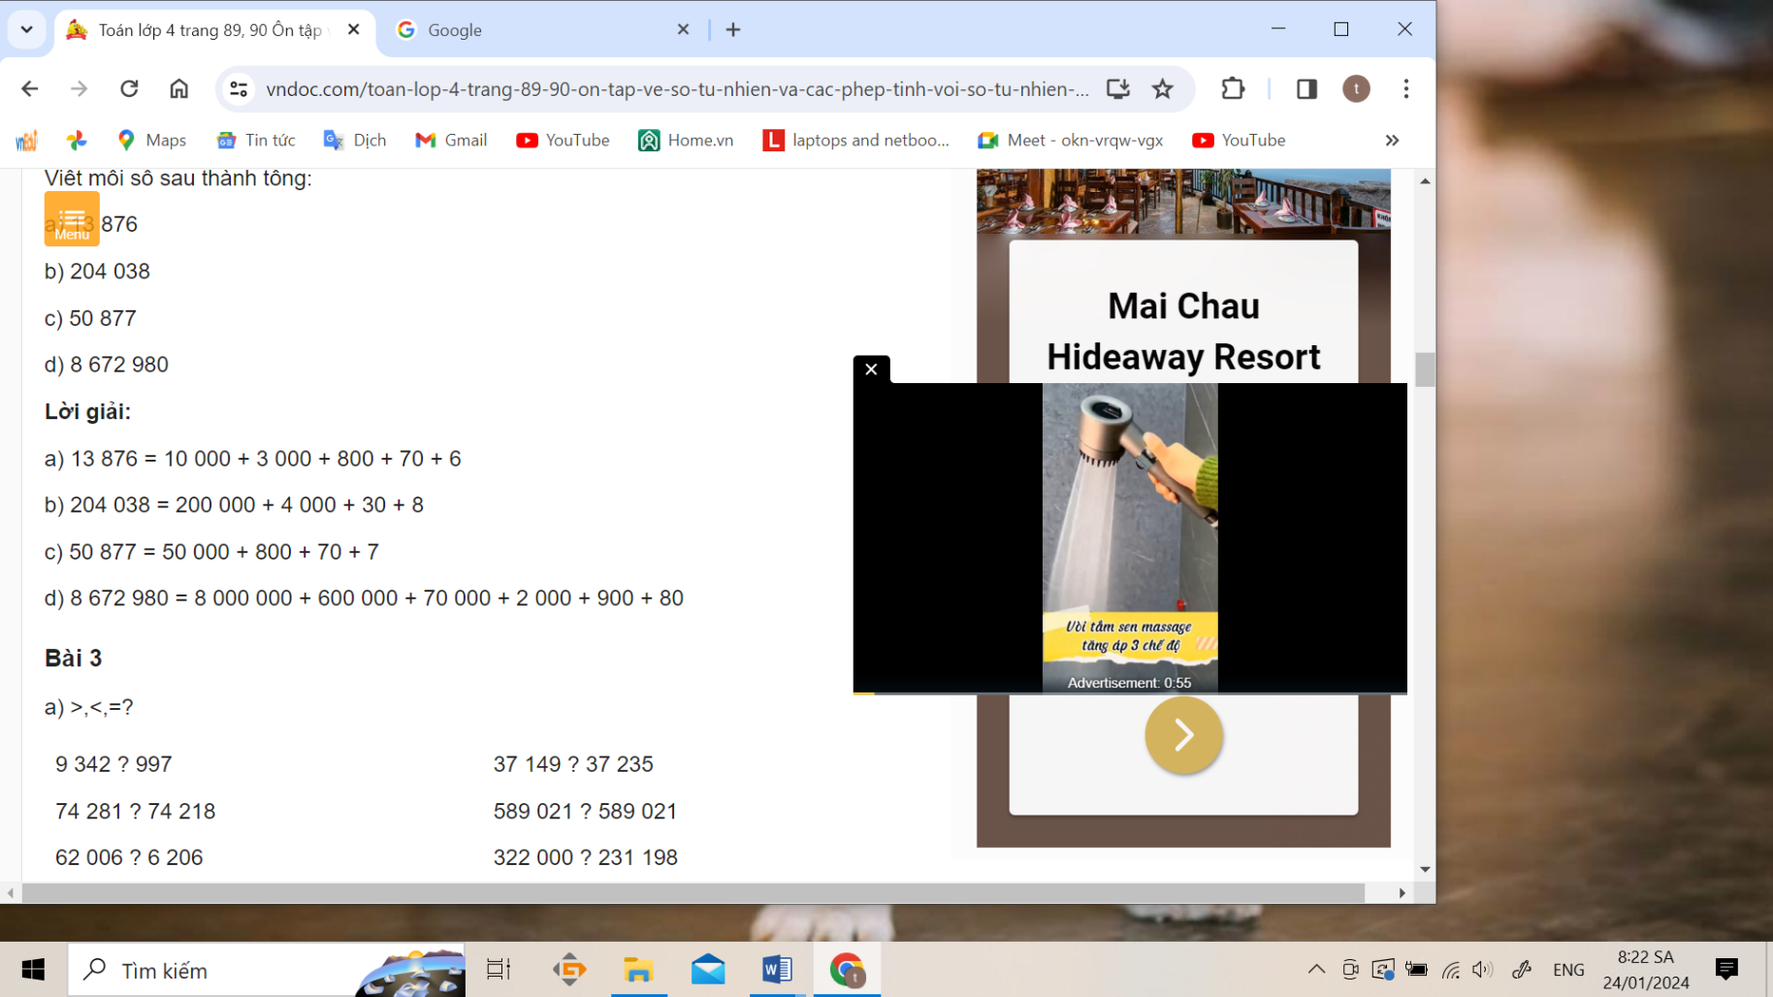  * HS TL câu hỏi  + Muốn viết số thành tổng đúng em cần làm gì?  Bài 3  a. > < =  Học sinh chơi Chuyền hoa  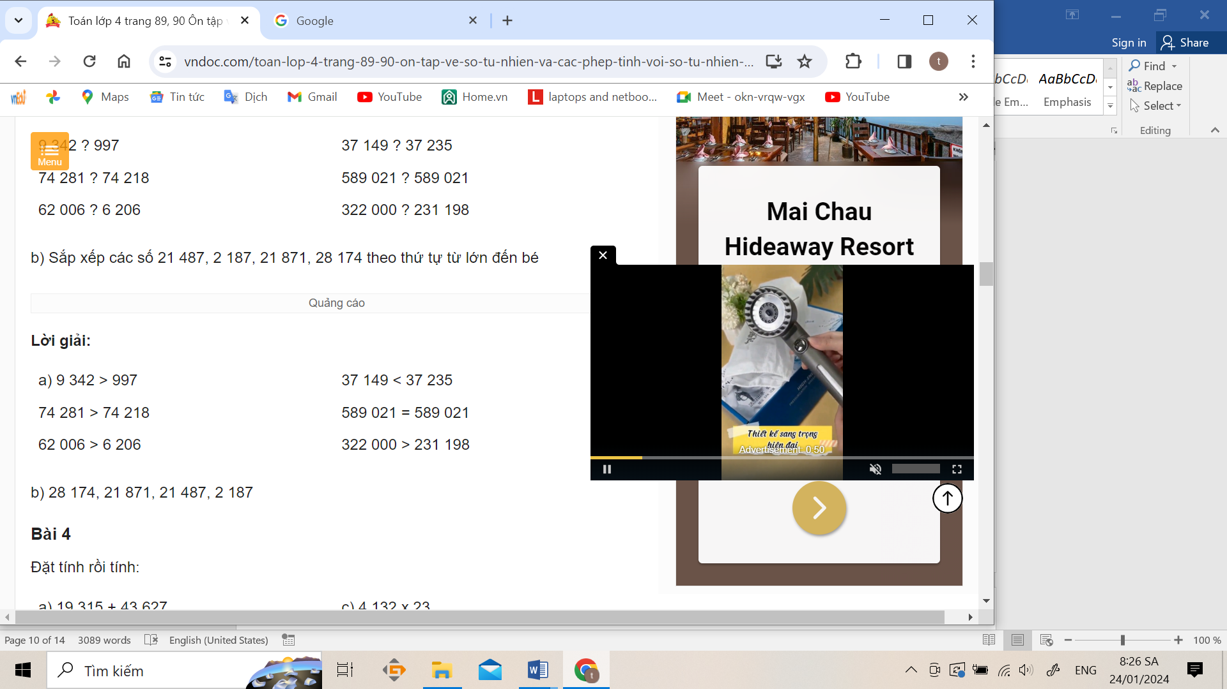  - 1-2 HS nêu y/c bài.  - HS tự làm bài, sau đó chia sẻ với bạn cùng bàn về cách so sánh ở từng phép so sánh.  b. Sắp xếp các số theo thứ tự từ lớn đến bé  - HS làm bảng con  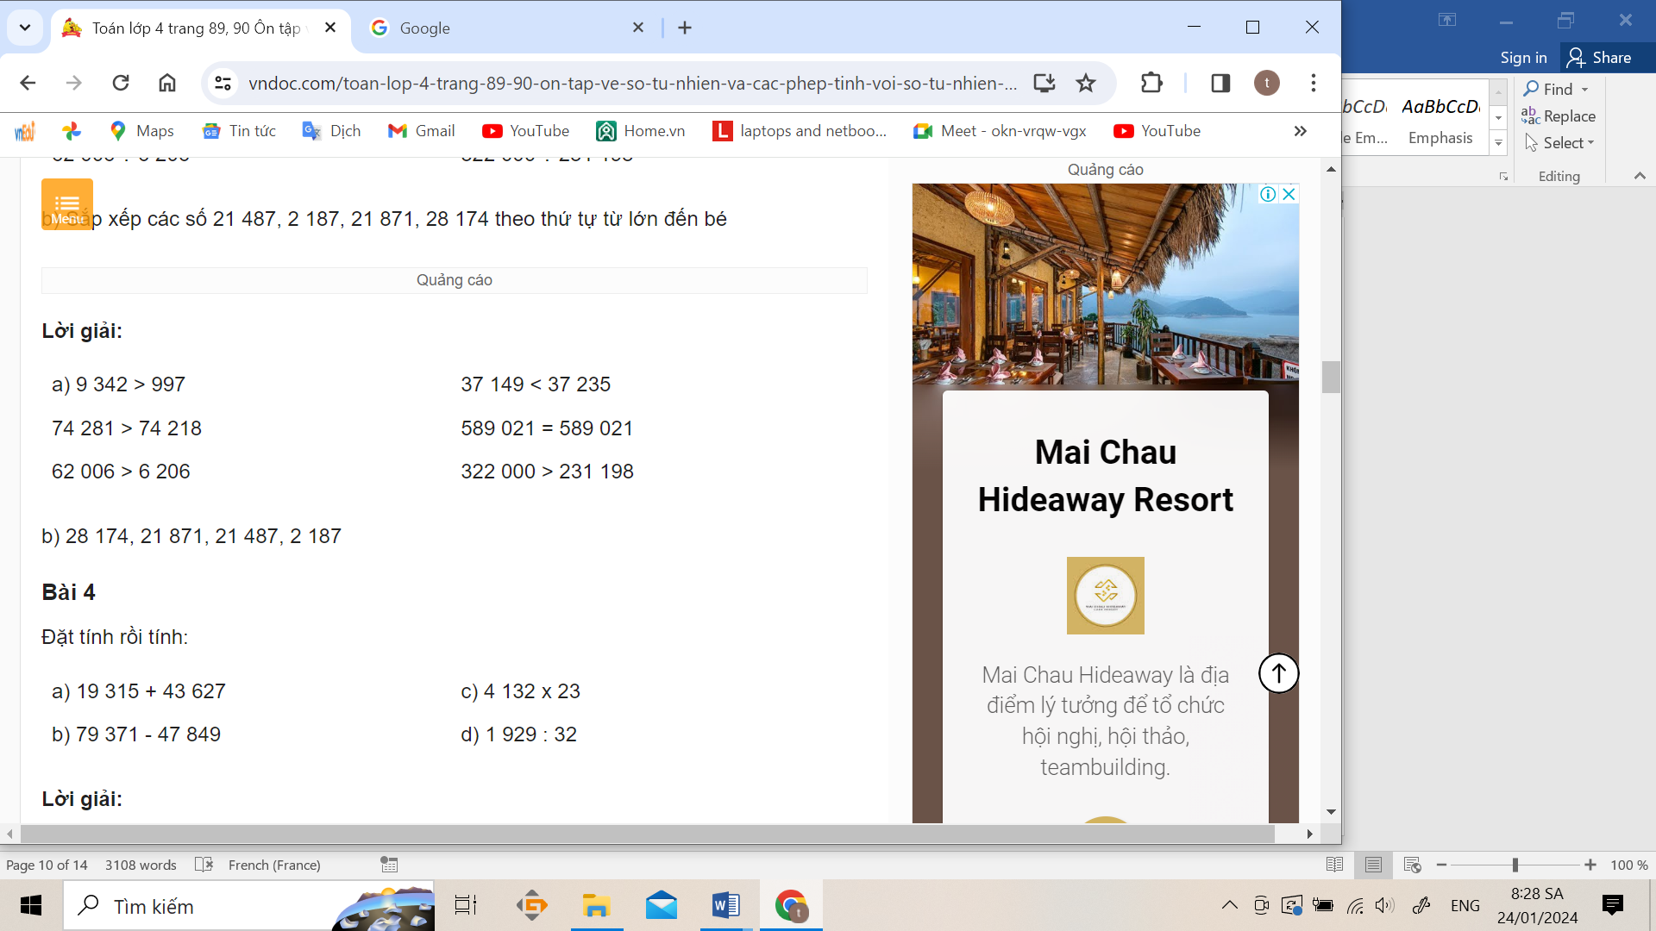  HS trả lời câu hỏi :  + Để điền được dấu so sánh đúng ở phần a, sắp được thứ tự đúng theo yêu cầu bài tập, em cần làm gì?  + Hãy chia sẻ về cách so sánh các số có nhiều chữ số.  Bài 4  - Bài 4 yêu cầu đặt tính rồi tính.  - 1 HS làm bài vào bảng nhóm, HS còn lại làm bài vào vở.  - 2-3 HS chia sẻ về cách thực hiện tính một trong 4 phép tính trong bài tập.  Dự đoán kết quả  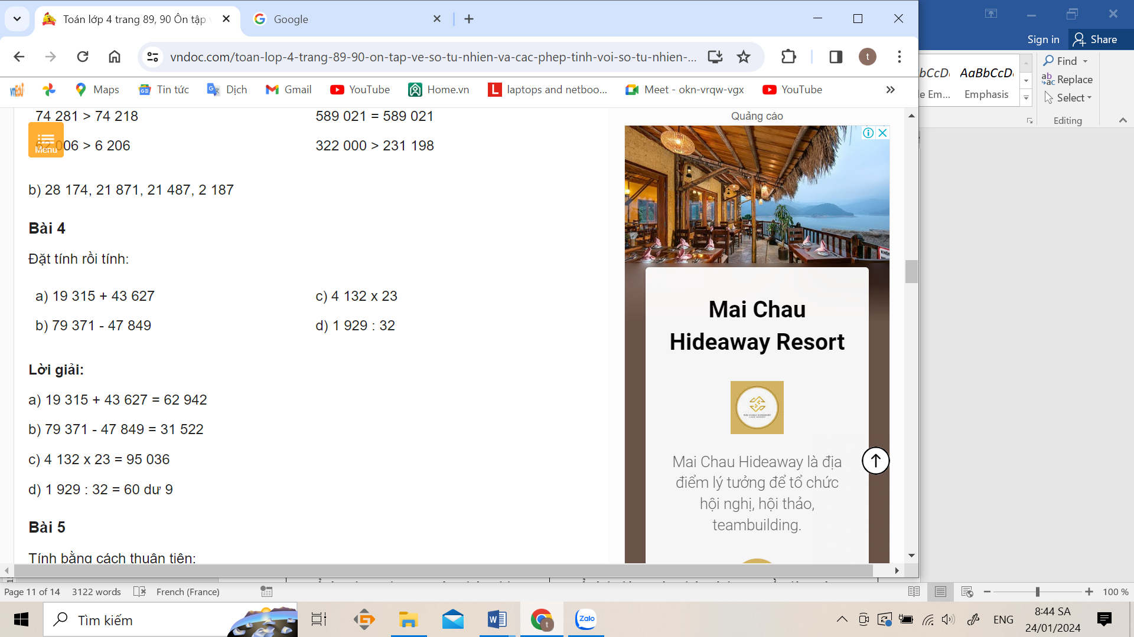  - Hs trả lời câu hỏi.  + Bài tập 4 giúp em nắm được điều gì?  + Nêu cách đặt tính và tính cộng, trừ, nhân.  + Để tìm được thương của phép chia,em cần làm gì?  + Để tính đúng các phép tính, em cần làm gì?  Bài 5  - 1-2 HS nêu y/c bài.  - Cá nhân : làm vở  - Nhóm 4 : chia sẻ và nêu cách làm  - Chia sẻ : 2-3 nhóm chia sẻ.  Dự đoán câu trả lời  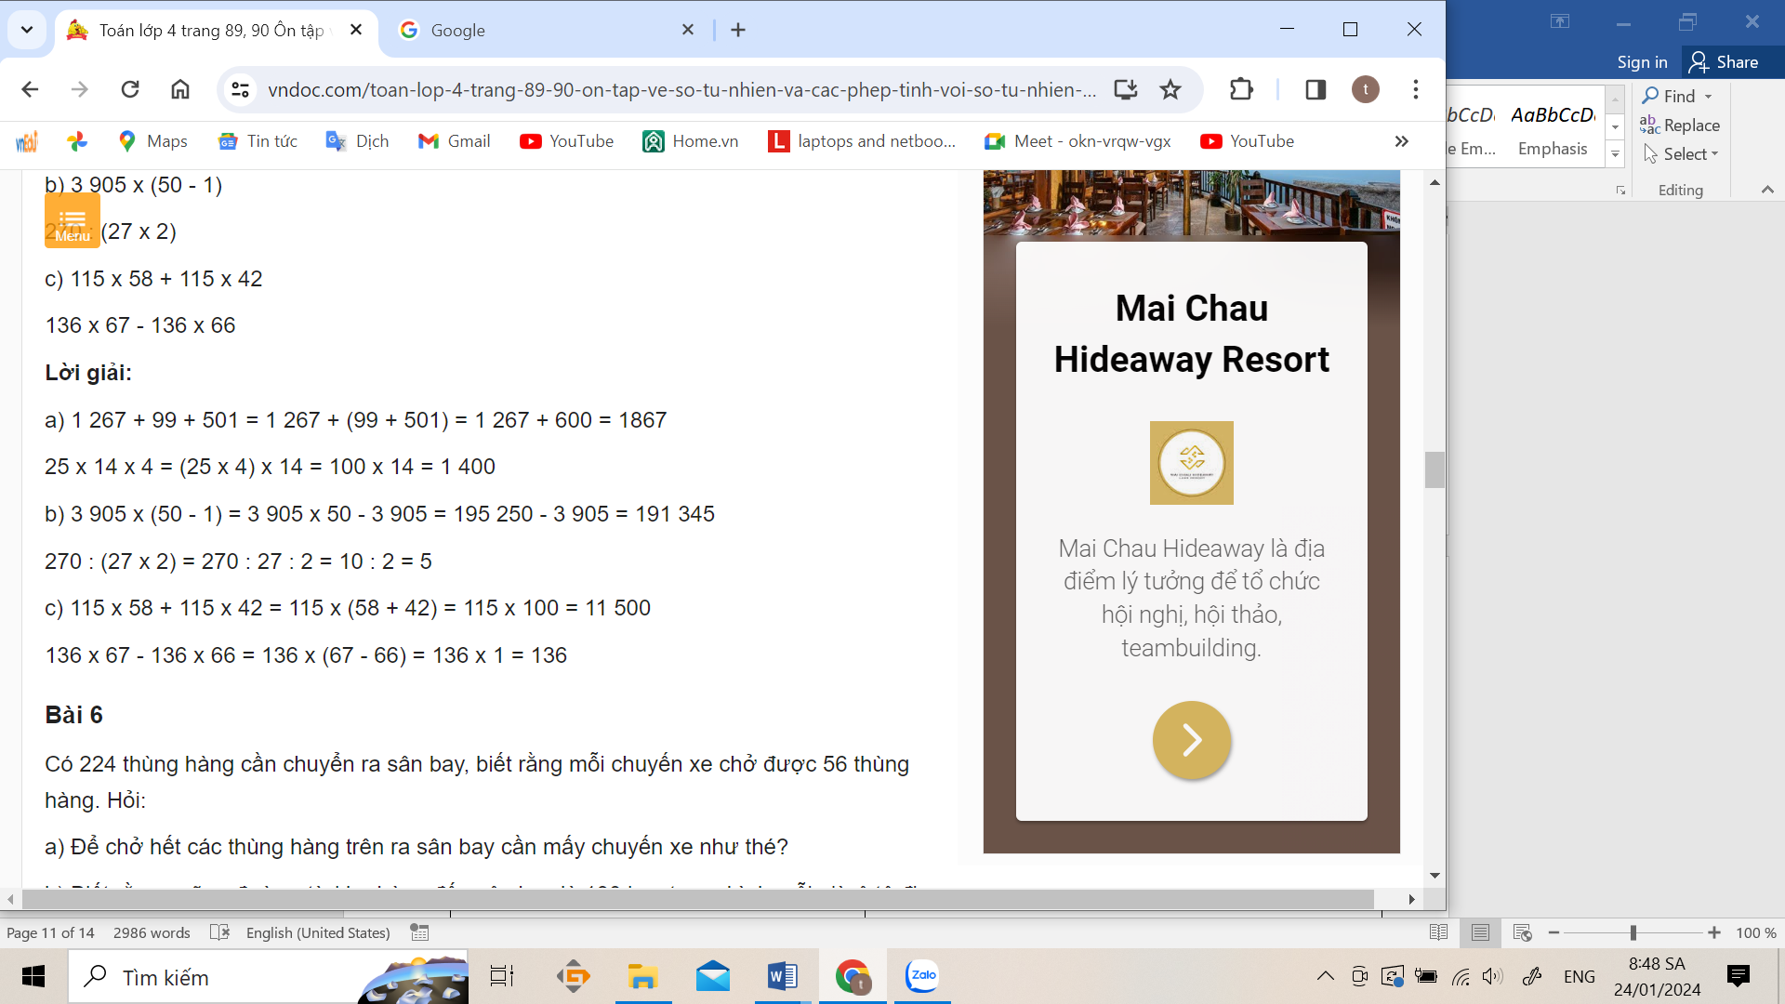  HS trả lời câu hỏi.  * Phần c: + Các em đã vận dụng tính chất nào để tính nhanh?  + Em cần lưu ý gì khi thực hiện tính giá trị biểu thức với số tự nhiên?  Bài 6  - 1HS nêu đọc đề bài.  - 1 Hs điều khiển: Bài toán cho biết gì? Bài toán hỏi gì?  - Cá nhân: HS làm vở.  - Chia sẻ: 2-3 Hs đọc bài làm và nêu cách làm.  Dự đoán câu trả lời.  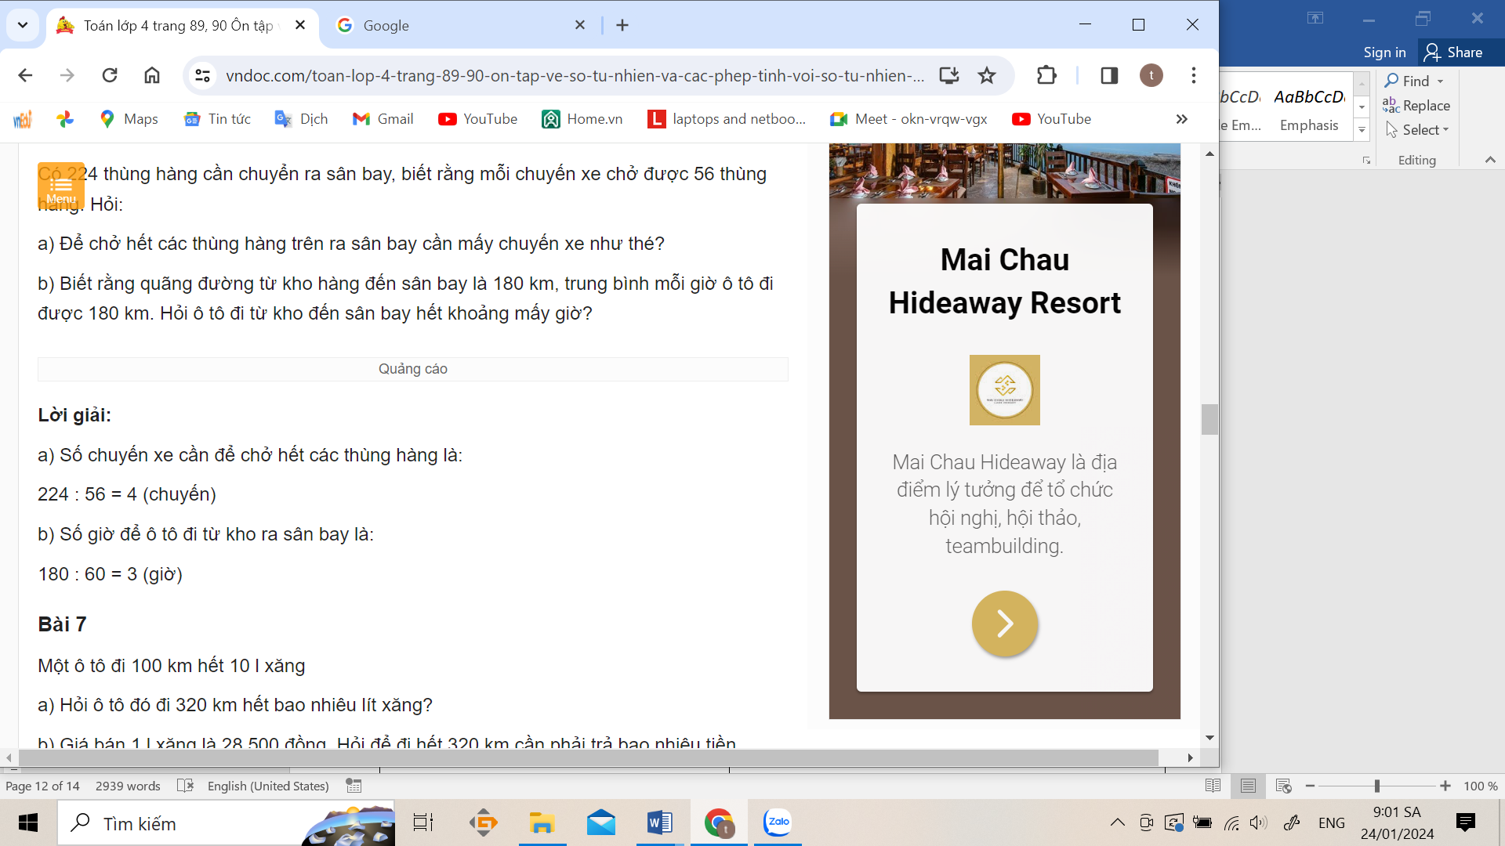  - HS nêu các bước giải toán có lời văn.  Bài 7.  - 1HS nêu đọc đề bài.  - 1 Hs điều khiển: Bài toán cho biết gì? Bài toán hỏi gì? Bài toán thược dạng toán gì?  - Cá nhân: HS làm vở.  - Chia sẻ: 2-3 Hs đọc bài làm và nêu cách làm.  Dự đoán câu trả lời.  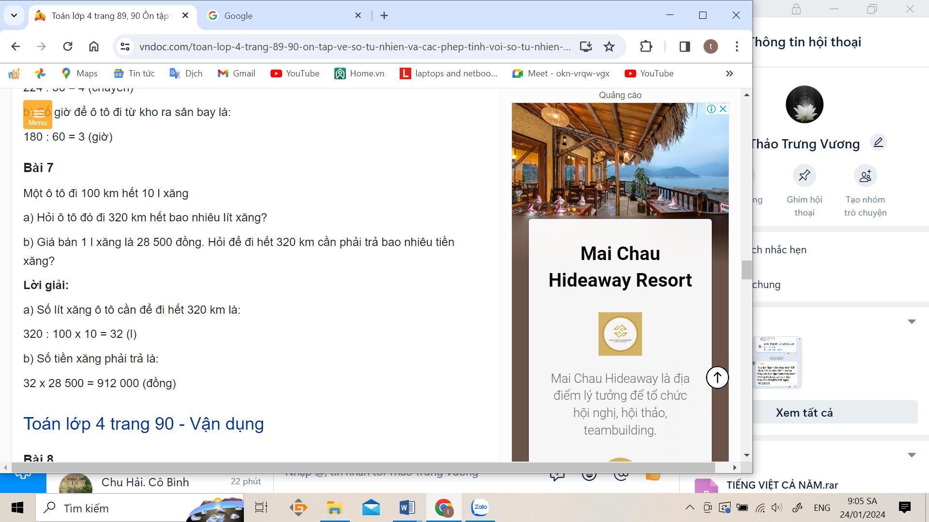  -HS trả lời câu hỏi  + Nêu dạng bài toán? ( Rút về đơn vị)  + Để tìm giá trị nhiều đơn vị ta cần làm gì?
3. Hoạt động vận dụng
Bài 8:  - Yêu cầu HS đọc thầm và làm bài | Bài 8  - HS đọc thầm.  - Cá nhân: làm vở bài tập toán  - Chia sẻ: 1 HS điều khiển mời các bạn trả lời  Dự đoán câu trả lời  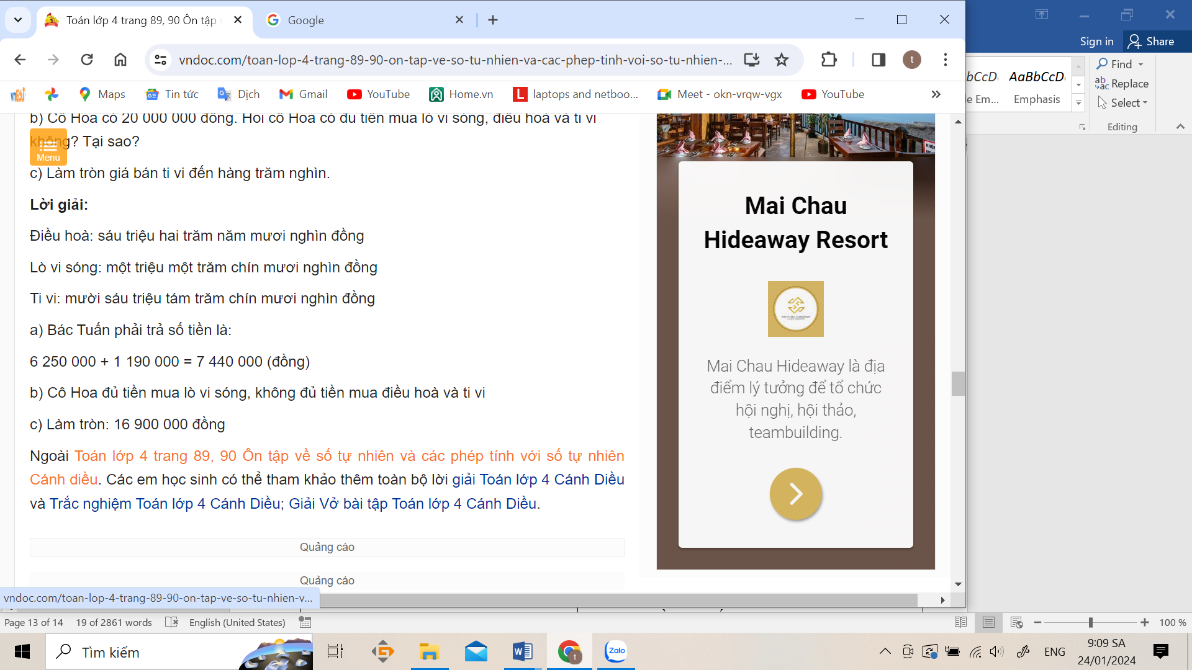
4. Hoạt động củng cố
Gv hỏi. | Hs trả lời câu hỏi.  + Qua bài học hôm nay,em nắm được gì?  + Em cần nhắn bạn điều gì?  + Em có điều gì muốn chia sẻ thêm với bạn bè, thầy cô không?

ĐIỀU CHỈNH-BỔ SUNG

